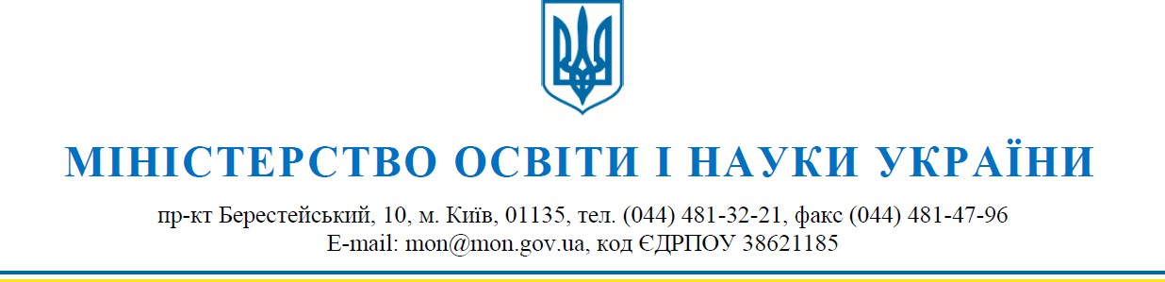

Департаменти (управління) освіти і науки обласних, Київської міської державних адміністрацій

*Про міжвідомчий алгоритм взаємодії*

*щодо превенції та протидії булінгу (цькування)*

Відповідно до Закону України «Про освіту», Кодексу України про адміністративні правопорушення, Указу Президента України від 25 травня 2020 року № 195/2020 «Про Національну стратегію розбудови безпечного і здорового освітнього середовища у новій українській школі», розпорядження Кабінету Міністрів України від 5 липня 2024 р. № 632-р «Про затвердження плану заходів з реалізації Національної стратегії розбудови безпечного і здорового освітнього середовища у новій українській школі на 2024 рік» безпека дітей є обов’язковою цінністю і одним з показників якості їх життя. Однією з важливих умов забезпечення безпеки дітей є створення безпечного освітнього середовища.

Серед важливих стратегічних цілей розбудови безпечного і здорового освітнього середовища є здоров’язбережувальна складова освіти, безпечність, доступність та інклюзивність освітнього середовища.

Для формування безпечної, ненасильницької та відповідальної поведінки учнів, підвищення обізнаності працівників закладу освіти, батьків або законних представників дітей щодо запобігання та протидії булінгу, а також збереження психічного здоров'я дітей, надсилаємо для використання під час освітнього процесу всіма його учасниками **міжвідомчий алгоритм взаємодії щодо превенції та протидії булінгу (цькування)**.

З метою формування безпечної, ненасильницької та відповідальної поведінки учнів, підвищення обізнаності працівників закладів освіти, батьків або законних представників дітей щодо запобігання та протидії булінгу, а також збереження психічного здоров’я дітей, надсилаємо для використання під час освітнього процесу міжвідомчий алгоритм взаємодії щодо превенції та протидії булінгу (цькуванню).

Додаток на 6 арк.

Заступник Міністра Євгенія СМІРНОВА

